Busch-Jaeger Raumtemperaturregler mit Display
Busch-Jaeger

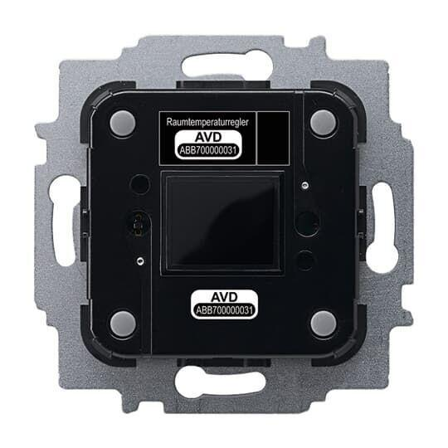Eigenschaften
GTIN:
4011395210994
HAN:
2CKA006134A0318
Farbton
schwarz
Montageart
unter Putz
Oberfläche
glänzend
Werkstoff
Kunststoff
Andere Bussysteme
Sonstige
Klasse des Temperaturreglers
I
Schutzart (IP)
IP20
Werkstoffgüte
Thermoplast
Zusammenstellung
Bedienelement
min. Tiefe der Gerätedose
33 mm

